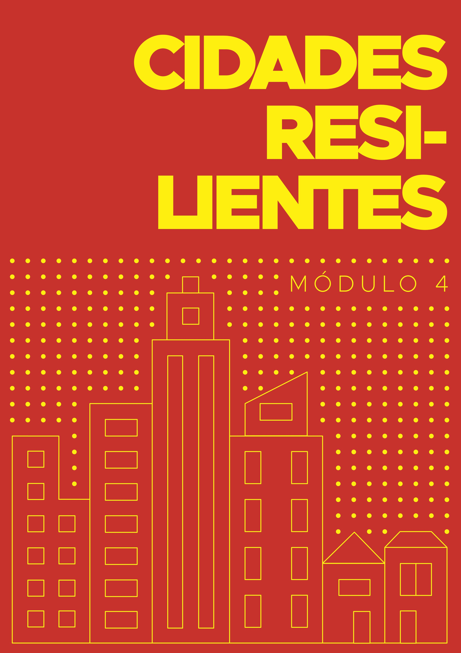

A U L A 1
PASSO 9:
ASSEGURAR UMA
RESPOSTA ADEQUA-
PASSO 9: ASSEGURAR UMA RESPOSTA ADEQUADA E EFICAZ AOS DESASTRES
3
DA E EFICAZ AOS
DESASTRES

DEFINIÇÃO

DO PASSO
O passo 9, intitulado ‘Garantir uma resposta adequada e eficaz aos desastres’, estabelece que uma resposta efetiva frente aos desastres seja assegurada por meio da revisão e atualização periódica dos planos de preparação, manutenção e vigilância das ameaças, bem como por meio da instalação de sistemas de alerta precoce.
A CCCR, instituída pelo UNISDR (2017), sugere como cada passo pode ser implantado na cidade, quais os atores envolvidos e os dados necessários para a efetivação das ações propostas. Essas informações serão detalhadas logo abaixo.

COMO COLOCAR ESSE
PLANO EM PRÁTICA?
- Manter um plano de gestão de desastres que descreve a mitigação, preparação e a resposta a emergências locais;
- Assegurar que o plano de gestão de desastre seja contemplado por profissionais com funções críticas em situações de emergências e pelos recursos necessários;
MÓDULO 4 – AULA 1
4
- Estabelecer ou melhorar os sistemas de alerta da cidade, sendo que é necessário verificar se esses sistemas têm acesso à informação para todos os eventos adversos e se as transmissões podem ser disponibilizadas para toda a população. Além disso, deve-se preparar e manter os recursos e os instrumentos adequados para a divulgação de alertas;
- Integração de RRD e resposta de emergências, com engenheiros, empreiteiros e outros para que o envolvimento desses profissionais seja eficiente nas etapas de preparação, resposta e recuperação;
- Coordenação e gestão de atividades de resposta e insumos das agências de ajuda, ou seja, saber quem são os responsáveis, o que devem fazer e se já está feito, se todos aqueles que possuem alguma previsão de fazer algo nos planos sabe exatamente qual será o seu papel e checar se a comunicação entre as instituições, inclusive com a comunidade que está em risco e depende de um alarme, existe e funciona.
ATORES

RELEVANTES
- Departamentos das autoridades locais, municipais e/ou nacionais relacionados com a gestão de desastres e a prestação de serviços críticos;
- Outros atores e/ou especialistas que participam na preparação e prestação de serviços para desastres, resposta a emergências/ ameaças, como grupos da sociedade civil, organizações não governamentais, instituições acadêmicas, de investigação e o setor privado.
DADOS

NECESSÁRIOS
- Funções e responsabilidades dos atores chave;
- Levantamento das medidas que devem ser tomadas a respeito dos sistemas de monitoramento e alerta e quem deve ser contatado;
- Planos e procedimentos de gestão de emergências e provas de sua eficácia a partir de desastres ou simulados anteriores;
- Tempos de resposta e capacidade dos serviços de emergência;
- Estatísticas relacionadas com a segurança alimentar;
- Identificação dos refúgios de socorro em emergência.

EXEMPLOS
PASSO 9: ASSEGURAR UMA RESPOSTA ADEQUADA E EFICAZ AOS DESASTRES
5
Em função da intensificação dos desastres nos últimos anos, a Defesa Civil de Santa Catarina executou ações para que houvesse uma resposta mais eficaz aos desastres. Por exemplo: sobre-elevação de barragens para contenção de cheias em Taió e Ituporanga e aquisição e instalação de um radar meteorológico em Lontras (SANTA CATARINA, 2017). No Estado do Paraná foi criado o Centro Estadual de Gerenciamento de Riscos e Desastres – CEGRD e do Sistema SIGRisco destinado a elaborar estudos em parceria com o Centro Universitário de Estudos e Pesquisas sobre Desastres (CEPED) do Paraná e com a Redesastre, rede resultante de uma ação inovadora para mobilizar instituições de ensino e pesquisa de forma a promover o estímulo à produção e disseminação do conhecimento relacionado à redução do risco de desastre (CEPED, 2017).
Outro exemplo são as práticas de preparação para tsunamis desenvolvidas pelas comunidades costeiras do Chile, Colômbia, Equador e Peru. Essa zona da região do pacífico sudeste é particularmente suscetível a tsunamis. Por isso, comissões nacionais de alerta precoce nesses países estão atuando em procedimentos operacionais padronizados para as comunicações de alerta. Essa iniciativa tem como objetivo criar um sistema regional com estratégias compartilhadas e procedimentos padronizados. Desse modo, haveria uma conscientização mais abrangente e a resiliência das comunidades vulneráveis seria ampliada (UNISDR, 2017).

REFERÊNCIAS
CEPED/PR. Centro Universitário de Estudos e Pesquisas sobre Desastres. Construindo um estado resiliente: o modelo paranaense para a gestão de riscos de desastres. Funespar. Curitiba: 2017.
MÓDULO 4 – AULA 1
6
SANTA CATARINA. Ações de Defesa Civil. Disponível em: <http://www.defesacivil.sc.gov. br/index.
php/institucional/acoes-de-defesa-civil.html>. Acesso em: 16 ago. 2017.
UNISDR. How to make cities more resilient a handbook for local government leaders, Geneva, 2017.
PASSO 9: ASSEGURAR UMA RESPOSTA ADEQUADA E EFICAZ AOS DESASTRES
7
A U L A 2
PASSO 10:
ACELERAR O PROCESSO
PASSO 10: ACELERAR O PROCESSO DE RECUPERAÇÃO E RECONSTRUIR MELHOR
9
DE RECUPERAÇÃO E
RECONS-
TRUIR
MELHOR

DEFINIÇÃO

DO PASSO
O passo 10, intitulado ‘Acelerar o processo de recuperação e reconstruir melhor’, estabelece que os processos de reabilitação, recuperação e reconstrução sejam coerentes com o planejamento em longo prazo e proporcionem um ambiente melhor ao município, bem como o aumento da resiliência. Depois da ocorrência de um desastre não se pode reconstruir com as mesmas vulnerabilidades existentes que proporcionaram que o desastre acontecesse frente àquela ameaça.
A CCCR, instituída pelo UNISDR (2017), sugere como cada passo pode ser implantado na cidade, quais os atores envolvidos e os dados necessários para a efetivação das ações propostas. Essas informações serão detalhadas logo abaixo.

COMO COLOCAR ESSE
PASSO EM PRÁTICA?
- Toda recuperação, dada a complexidade do processo sob os aspectos social, material, financeiro, psicológico, dentre outros, e a necessidade de investimento de recursos financeiros públicos e privados (a depender do caso) requer um plano específico elaborado por representantes das instituições e setores que possuem relação com o tema de forma a celebrar um pacto conjunto voltado a um resultado com data para ser alcançado.
MÓDULO 4 – AULA 2
10
- Estabelecer estratégias de recuperação pós-desastres e de reconstrução que incluam aspectos econômicos e sociais;
- Manter um mecanismo de financiamento que permita o acesso e a distribuição de fundos para a recuperação;
- Coordenar as entidades designadas para esse passo, setores e comitês de recuperação;
- Avaliar o pós-evento para analisar as falhas e eventuais pontos fortes para que as lições aprendidas sejam documentadas em processos de recuperação e reconstrução;
- Considerar novos riscos e informações, que forem pertinentes no processo de recuperação, como a atualização dos planos de desenvolvimento urbano e do conjunto de leis do Plano Diretor Municipal – PDM.
ATORES

RELEVANTES
- Departamentos locais das autoridades nacionais e municipais, relacionados com o desenvolvimento urbano, fundos públicos, planejamento, meio ambiente, gestão de desastres, e todos aqueles que proporcionam serviços críticos e de emergência.
- Outros atores que participam do planejamento, desenho, construção e prestação de serviços como grupos da sociedade civil e grupos comunitários, organizações não governamentais, instituições acadêmicas e de investigação e o setor privado.
DADOS

REQUERIDOS
- Dados referentes à avaliação do impacto do evento desastroso em todas as suas dimensões;
- Planos setoriais de recuperação;
- Planos de desenvolvimento;
- Reavaliação do Plano Diretor e dos planos setoriais até então existentes para percepção de eventuais pontos a melhorar;
- Mecanismos financeiros para o processamento e coordenação dos orçamentos;
- Coleta de Fórum lições para melhorar continuamente as estratégias de recuperação.

EXEMPLOS
Um exemplo da iniciativa desse passo são as políticas de reconstrução no pós-impacto das inundações ocorridas em janeiro de 2010 no município de São Luiz do Paraitinga, SP. Em função da especificidade do patrimônio histórico, o município conseguiu recursos que foram usados para a reconstrução de grande parte do acervo arquitetônico público e privado destruídos pela enchente de 2010. Porém, para que o município pudesse reconstruir melhor, esse processo deveria ter considerado a diminuição das vulnerabilidades municipais a novas enchentes (MARCHEZINI, SARTORI, GONÇALVES, 2017).
PASSO 10: ACELERAR O PROCESSO DE RECUPERAÇÃO E RECONSTRUIR MELHOR
11
Um exemplo em nível internacional são as considerações de gênero para centros de evacuação, efetuadas em Sendai, no Japão. Constata-se que após o terremoto e o tsunami de 2011, as necessidades das mulheres não foram consideradas adequadamente nos centros de evacuação, já que muitos desses centros foram operados e geridos por homens. Por isso, foram incluídas mulheres no Conselho de Prevenção de Desastres da Cidade de Sendai. Desse modo, o foco nas perspectivas das mulheres sobre os esforços regionais de prevenção de desastres cresceu (UNISDR, 2017).
IMPORTANTE: Após ter lido sobre esse passo da campanha, que tal refletir sobre os desastres dos quais participou ou soube que tenham ocorrido próximos a você, tentando lembrar se a população mais vulnerável foi levada em conta durante o processo de recuperação. E se isso acontecesse nos próximos dias, como você faria para atender a essas necessidades? Quem precisaria participar desse processo formando um conjunto para atuar nessa importante frente de trabalho para a recuperação? Pensemos nisso.

REFERÊNCIAS
MÓDULO 4 – AULA 2
12
MARCHEZINI, V.; SARTORI, J.; GONÇALVES, J.C. Desenvolvimento, desastres e reconstrução: o caso de são Luiz do Paraitinga/SP, Brasil. Revista Brasileira de Gestão e Desenvolvimento Regional, v. 13, n. 2, 2017.
UNISDR. How to make cities more resilient a handbook for local government leaders, Geneva, 2017.
PASSO 10: ACELERAR O PROCESSO DE RECUPERAÇÃO E RECONSTRUIR MELHOR
13
A U L A 3
INTRODUÇÃO AO
INTRODUÇÃO AO PLANEJAMENTO
15

PLANEJAMENTO
As principais políticas públicas que podem ser citadas como exemplo e que contribuem para o planejamento assertivo quanto à gestão dos riscos e desastres precisam ser do conhecimento da equipe envolvida com a busca pela resiliência. Não que o pessoal de cada área setorial tenha que conhecer a outra e saber planejar a partir disso, mas lembramos que a PNPDEC brasileira propõe, acertadamente, a integração entre várias políticas públicas para que a gestão do risco de desastre possa ocorrer de forma integrada e harmoniosa. Separamos algumas delas para lhe apresentar, acompanhadas de um breve resumo:
Política base na área de Gestão de Riscos e de Desastres (GRD)
- Lei 12.608/2012: Essa lei instituiu a PNPDC, dispõe sobre o SINPDEC e o Conselho Nacional de Proteção e Defesa Civil (CONPDEC). Também autoriza a criação de sistema de informações e monitoramento de desastres. http://www.planalto.gov.br/ccivil_03/_ato2011-2014/2012/lei/l12608.htm
MÓDULO 4 – AULA 3
16
IMPORTANTE: Faça a leitura com atenção clicando no link abaixo, recomendamos especial
atenção quanto aos artigos que estabelecem as competências dos municípios, estados, da união
e conjunta entre esses níveis para a RRD.
Educação
- Lei de Diretrizes e Bases da Educação Nacional (LDB): Esta lei disciplina a educação escolar, que se desenvolve, predominantemente, por meio do ensino, em instituições próprias. http://www.planalto.gov.br/ccivil_03/leis/L9394.htm
IMPORTANTE: Será que a educação no seu município, baseando-se na LDB, que é mais antiga que a PNPDC, possui alguma forma de incluir a temática do risco nos conteúdos, instalações físicas das escolas e no comportamento dos alunos, professores e colaboradores?
Meio Ambiente
- Lei 9.433/1997: institui a Política Nacional de Recursos Hídricos (PNRH) e cria o Sistema Nacional de Gerenciamento de Recursos Hídricos (SINGREH). http://www.planalto.gov.br/ccivil_03/leis/L9433.htm
- Lei 12.305/2010: institui a Política Nacional de Resíduos Sólidos (PNRS). http://www.planalto.gov.br/ccivil_03/_ato2007-2010/2010/lei/l12305.htm
- Lei 12.187/2009: institui a Política Nacional sobre Mudança do Clima (PNMC). http://www.planalto.gov.br/ccivil_03/_ato2007-2010/2009/lei/l12187.htm
- Lei 12.651/2012: código florestal brasileiro que dispõe sobre a proteção da vegetação nativa.
http://www.planalto.gov.br/ccivil_03/_ato2011-2014/2012/lei/l12651.htm
Assistência Social
INTRODUÇÃO AO PLANEJAMENTO
17
- Lei 12.435/2011: dispõe sobre a organização da Assistência Social.
http://www.planalto.gov.br/ccivil_03/_ato2011-2014/2011/lei/l12435.htm
Habitação e Urbanismo
- Lei 10.257/2001 (estatuto da cidade): estabelece diretrizes gerais da política urbana e dá outras providências. http://www.planalto.gov.br/ccivil_03/leis/LEIS_2001/L10257.htm
- Lei 11.124/2005: dispõe sobre o Sistema Nacional de Habitação de Interesse Social (SNHIS), cria o Fundo Nacional de Habitação de Interesse Social (FNHIS) e institui o Conselho Gestor do FNHIS. http://www.planalto.gov.br/ccivil_03/_ato2004-2006/2005/lei/l11124.htm
- Lei 13.089/2015: institui o Estatuto da Metrópole e dá outras providências. http://www.planalto.gov.br/ccivil_03/_ato2015-2018/2015/lei/l13089.htm
- Lei 13.465/2017: dispõe sobre a regularização fundiária rural e urbana.
http://www.planalto.gov.br/ccivil_03/_ato2015-2018/2017/lei/L13465.htm
A U L A 4
PLANO
MUNICIPAL

DE RESILIÊNCIA
PLANO MUNICIPAL DE RESILIÊNCIA
19

Os Indicadores Urbanos Locais foram desenvolvidos pelo Escritório das Nações Unidas para a avaliação da resiliência da cidade, baseados nos 10 passos para construir cidades resilientes.
Eles permitem identificar os pontos fortes e as falhas da cidade perante aos desastres, por meio da elaboração de plano municipal de resiliência.
Dessa forma, a cidade poderá elaborar estratégias e planos de ação de RRD mais compatíveis com sua realidade, considerando suas especificidades. Essa ação não só contribui para evitar a criação de novos riscos, mas também para amenizar possíveis danos dos riscos já existentes, tornando assim a cidade mais resiliente.
Como há uma convergência entre o planejamento em proteção e defesa civil e o planejamento local para a resiliência, mesclando-se a partir das intersecções entre as ações de proteção e defesa civil e os 10 passos da campanha, sugerimos conhecer o material de apoio produzido pelo CEPED/PR para apoiar os gestores também em nível municipal no diagnóstico e na organização das ações que precisam ser feitas para que a resiliência possa ser alcançada como consequência natural do processo de planejamento.
MÓDULO 4 – AULA 4
20
Além desse material – que não é voltado apenas ao gestor em proteção e defesa civil – mas também a todos os gestores dos órgãos setoriais, o planejamento pode se basear nas questões apresentadas pelo ScoreCard, que contém um rol de perguntas para a auto avaliação da campanha.
IMPORTANTE: Tanto as planilhas contendo as questões de avaliação do ScoreCard quanto as publicações do CEPED/PR estão disponíveis no material de apoio deste curso especialmente para você.
Também pedimos que qualquer sugestão e opinião sobre esses materiais e, principalmente, os resultados concretos da sua aplicação possam ser informados para a nossa equipe, de modo que possamos sem-
pre aprimorar nossos materiais. Nosso e-mail para contato é: ceped@ceped. pr.gov.br

PLANO MUNICIPAL DE RESILIÊNCIA
21


